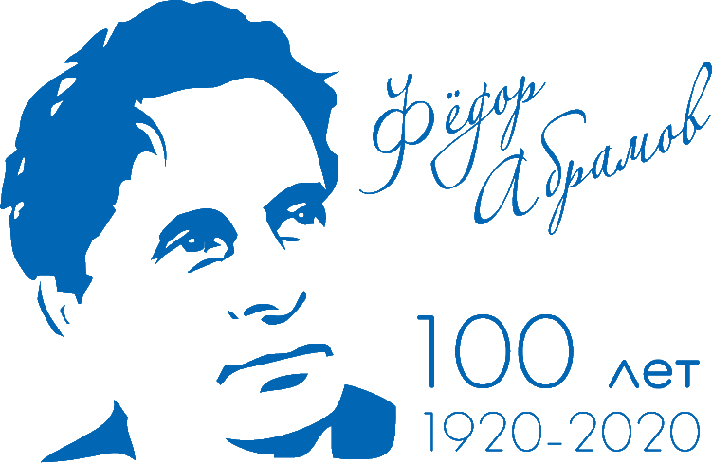
2020 год – Год Фёдора Абрамова в Архангельской области

Программа мероприятий,
посвященных празднованию 100-летия со дня рождения писателя Ф.А. Абрамова
Архангельск

27 февраля 2020 г. (четверг)

10:00 – 17:00 | Международная научная конференция  «Братья и сестры в русском доме: творчество Фёдора Абрамова в контексте литературной  и общественной жизни XX-XXI веков»  (открытие, 1-й день) | Северный (Арктический) федеральный университет  имени М.В. Ломоносова, Смольный Буян, 1
16:00  16:00 | Открытие выставки «Переполненный Россией». К 100-летию со дня рождения  Ф.А. Абрамова  «Образ русского дома в литературе второй половины ХХ столетия и в творчестве Фёдора Абрамова». Лекция М.М. Голубкова, доктора филологических наук, профессора, заведующего кафедрой истории новейшей русской литературы и современного литературного процесса филологического факультета Московского государственного университета имени М.В. Ломоносова | Историко-архитектурный комплекс «Архангельские Гостиные дворы»,  наб. Северной Двины, 85/86  Центральная городская библиотека имени  М.В. Ломоносова,  просп. Троицкий, 64
18:00 | Торжественный вечер, посвященный  100-летию со дня рождения Ф.А. Абрамова.  Награждение лауреатов и победителей Всероссийской литературной премии имени Ф.А. Абрамова «Чистая книга».  Презентация информационных, издательских, просветительских проектов  (вход по пригласительным) | Архангельский  театр драмы  имени М.В. Ломоносова, Петровский парк, 1
28 февраля 2020 г. (пятница)

10:00 – 16:00 | Международная научная конференция  «Братья и сестры в русском доме: творчество Фёдора Абрамова в контексте литературной  и общественной жизни XX-XXI веков»  (2-й день) | Северный (Арктический) федеральный университет  имени М.В. Ломоносова, Смольный Буян, 1
17:00 | Премьера спектакля «Сарафан»  по произведениям Ф.А. Абрамова  Архангельского театра драмы  имени М.В. Ломоносова | Архангельский  театр драмы  имени М.В. Ломоносова, камерная сцена  Петровский парк, 1
17:00 | «Деревенская проза и современная литература». Лекция А.Ю. Большаковой, доктора филологических наук, ведущего научного сотрудник Института мировой литературы им. М.А. Горького РАН (Москва), литературоведа и литературного критика | Архангельская областная научная библиотека имени  Н.А. Добролюбова,  ул. Логинова, 2
19:00 | Моноспектакль «Вокруг да около»  (заслуженный артист России Олег Белов, Самарский театр «Лицом к лицу») | Историко-архитектурный комплекс «Архангельские Гостиные дворы»,  наб. Северной Двины, 85/86
29 февраля 2020 г. (суббота)

в течение дня | Областная акция «День с Фёдором Абрамовым» – мероприятия, посвященные юбилею писателя | Общедоступные библиотеки Архангельска и Архангельской области – участницы акции
с 11:00 | «День с Фёдором Абрамовым»  (комплекс мероприятий):  11:00 – обзор книг «Abramov Abroad:  о переводах произведений Ф.А. Абрамова  на иностранные языки»  14:00 – лекция «Редкие книги из личной библиотеки Ф.А. Абрамова»  15:00 – «Писатель для меня собеседник…»: круглый стол с писателями и литературными критиками. Ведущая – А.Ю. Большакова, доктор филологических наук, литературовед и литературный критик (Москва).  17:00 – презентация сборника для детей младшего школьного возраста «Рассказы» Ф. Абрамова (Архангельск, 2019), подготовленного к изданию АОНБ  имени Н.А. Добролюбова.  В течение дня – экскурсии по Кабинету Фёдора Абрамова, экспозиции «Чистая книга» и выставке «Писатель, которого не хватает» | Архангельская областная научная библиотека имени  Н.А. Добролюбова,  ул. Логинова, 2
13:00 | Подведение итогов Всероссийской акции «Читаем Абрамова всей страной» | Архангельская областная научная библиотека имени Н.А. Добролюбова,  ул. Логинова, 2
14:00 | Юбилейный вечер «Несущий родину в себе», посвященный 100-летию со дня рождения  Ф.А. Абрамова | Архангельский городской культурный центр,  малая сцена,  пр. Приорова, 2,
19:00 | Моноспектакль «Вокруг да около»  (заслуженный артист России Олег Белов, Самарский театр «Лицом к лицу») | Историко-архитектурный комплекс «Архангельские Гостиные дворы»,  наб. Северной Двины, 85/86
Работают выставки:

ежедневно  с 10:00 | Выставка «Писатель, которого не хватает» | Архангельская областная научная библиотека имени  Н.А. Добролюбова,  ул. Логинова, 2
ежедневно  с 10:00 | Выставочный проект  «Пинега – родина Фёдора Абрамова»:  - выставка «Там, у Пинеги реки…» (посвящена художественному наследию Пинежья);  - выставка «Веркола – самая красивая страна» (работы заслуженного художника России Всеволода Видякина) | Государственное музейное объединение «Художественная культура Русского Севера,  пл. Ленина, 2
ежедневно  с 10:00 | Выставка «Переполненный Россией».  К 100-летию со дня рождения Ф.А. Абрамова | Историко-архитектурный комплекс «Архангельские Гостиные дворы»,  наб. Северной Двины, 85/86
постоянно  ежедневно  с 12:00 | Уличная стендовая выставка, посвященная 100-летию со дня рождения Ф.А. Абрамова  Выставка «К 100-летию Фёдора Абрамова: из фондов Архангельского литературного музея» | ул. Чумбарова-Лучинского  (пешеходная улица)  Центральная городская библиотека имени  М.В. Ломоносова,  просп. Троицкий, 64  Библиотека №10  имени Ф.А. Абрамова  округа Варавино-Фактория,  просп. Ленинградский, 269,  корп. 1
Пинежский район АБРАМОВСКИЕ ДНИ

28 февраля 2020 г. (пятница), с. Карпогоры

9:00 – 18:00 | Работа туристско-информационного центра «Пинежье» | Карпогорский районный Дом народного творчества,  ул. Фёдора Абрамова, 45а
9:00 – 10:30 | Экскурсии «Абрамов и Карпогоры»,  «Учитель и ученик» | Карпогорский районный Дом народного творчества,  ул. Фёдора Абрамова, 45а
10:30 – 11:00 | Торжественное открытие мероприятий | Площадь у Карпогорского районного Дома народного творчества,  ул. Фёдора Абрамова, 45а
11:00 – 18:00 | Межрегиональный форум  «Абрамов. Пинежье. Россия» | Карпогорский районный  Дом народного творчества,  ул. Фёдора Абрамова, 45а
11:00 – 18:00 | Межмуниципальный форум гражданских инициатив «Чем живем-кормимся» | Карпогорская  центральная библиотека  имени Ф.А. Абрамова,  ул. Ленина, 48
19:00 – 20:30 | Театральный вечер по творчеству Фёдора Абрамова | Карпогорский районный  Дом народного творчества,  ул. Фёдора Абрамова, 45а
29 февраля 2020 г. (суббота), дер. Веркола

8:30 – 17:00 | Работа туристско-информационного центра «Пинежье» | Площадь перед Веркольским домом культуры
8:30 – 17:00 | Выставочные программы | Литературно-мемориальный музей Ф.А. Абрамова,  Дом Иняхина,  Веркольский дом культуры, Веркольская библиотека, Веркольская основная школа
10:15 – 10:45 | Торжественное открытие Дня памяти  Ф.А. Абрамова | Площадь перед Веркольским домом культуры
10:50 – 11:00 | Шествие до могилы Ф.А. Абрамова | От Веркольского дома культуры до дома-усадьбы Ф.А. Абрамова
11:00 – 12:00 | Лития и гражданская панихида на могиле  Ф.А. Абрамова | Дом-усадьба  Ф.А. Абрамова
12:00 – 17:30 | Экскурсионные программы. | Литературно-мемориальный музей Ф.А. Абрамова,  Дом Иняхина,  Веркольский дом культуры, Веркольская библиотека, Веркольская основная школа,  семейный музей «Дом брата Михаила»,  Свято-Артемиево Веркольский мужской монастырь,  территория дер. Верколы
13:00 – 14:30 | Масленичный разгуляй (театрализованное представление, самоварные  и сувенирные ряды, игры, пинежская выпечка, изделия народных промыслов Пинежья) | Площадь перед Веркольским домом культуры
13:30 | Торжественное открытие Веркольского дома культуры после ремонта | Площадь перед Веркольским домом культуры, дом культуры
14:00 – 17:00 | Литературная гостиная «Абрамов и время» | Веркольская библиотека
17:30 – 19:00 | Премьера спектакля «Сарафан»  по произведениям Ф.А. Абрамова Архангельского театра драмы  имени М.В. Ломоносова | Веркольский дом культуры
17:30 – 19:00 | «Сказы и сказки Пинежья» в исполнении Анны Мулиин.  Показ фильма «Чтобы красота не пропала», режиссер Марина Никитина | Веркольская основная школа, актовый зал
17:30 – 19:00 | Литературная дискуссионная площадка «Абрамов: мне есть, что сказать…».  Презентация книги Олега Трушина «Фёдор Абрамов. Я жил на своей земле» | Литературно-мемориальный музей Ф.А. Абрамова
19:30 – 20:30 | «Веркольская вечорка» с Веркольским народным хором (традиционные пинежские песни, игры, хороводы) | Веркольская основная школа, 2 этаж

